Предметная декада как способ формирования интереса учащихся к предметам естественно цикла
Человек всегда стремился познать окружающий его мир и определить место, которое он в нём занимает.
С 18 по 27 апреля в ЛГ МАОУ «СОШ № 3» проходила декада школьного методического объединения «Естествознание». Предметная декада – одна из форм работы, отражающая целенаправленную, коллективную, индивидуальную, практическую деятельность учителей, направленную на повышение качества обучения. Декада была посвящена современным подходам к организации деятельности учащихся на уроке и во внеурочное время в формате требований по применению новых образовательных технологий. В ходе декады педагогами было проведено много интересных и познавательных мероприятий.
Виктория Ивановна Коломиец познакомила коллег с научным методом, который применяется в исследовательской деятельности учащихся, с содержанием курса дополнительного образования «Биолюминесценция», с новейшими методами биотестирования, которые используются в сфере экологического мониторинга.
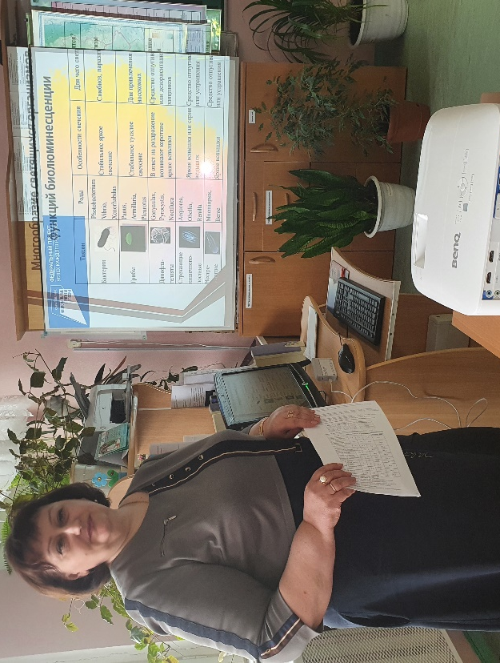
Наталья Геннадьевна Костарева, Лариса Александровна Макарцева, Виктория Олеговна Мандал провели открытые уроки с использованием игровой и личностно-ориентированной технологии. На уроке химии ученики 10 А класса отправились в путешествие в мир органической химии. Органическая химия глубоко проникла в жизнь человека, она щедрый источник полезных и необходимых продуктов: продуктов питания, одежды, обуви, лекарственных препаратов, красителей, волокон, полимеров. Органическая химия - добрый друг, но может стать недругом, если с ней обращаться безграмотно. Старшеклассники показали глубину знаний по органической химии, находчивость, оригинальность ответов, активность и сплоченность команд.
На уроке биологии десятиклассники путешествовали в мире генетики: от станции история, через загадочные мутации, сказочные генетические задачи к достижениям генетики и селекции наших дней.
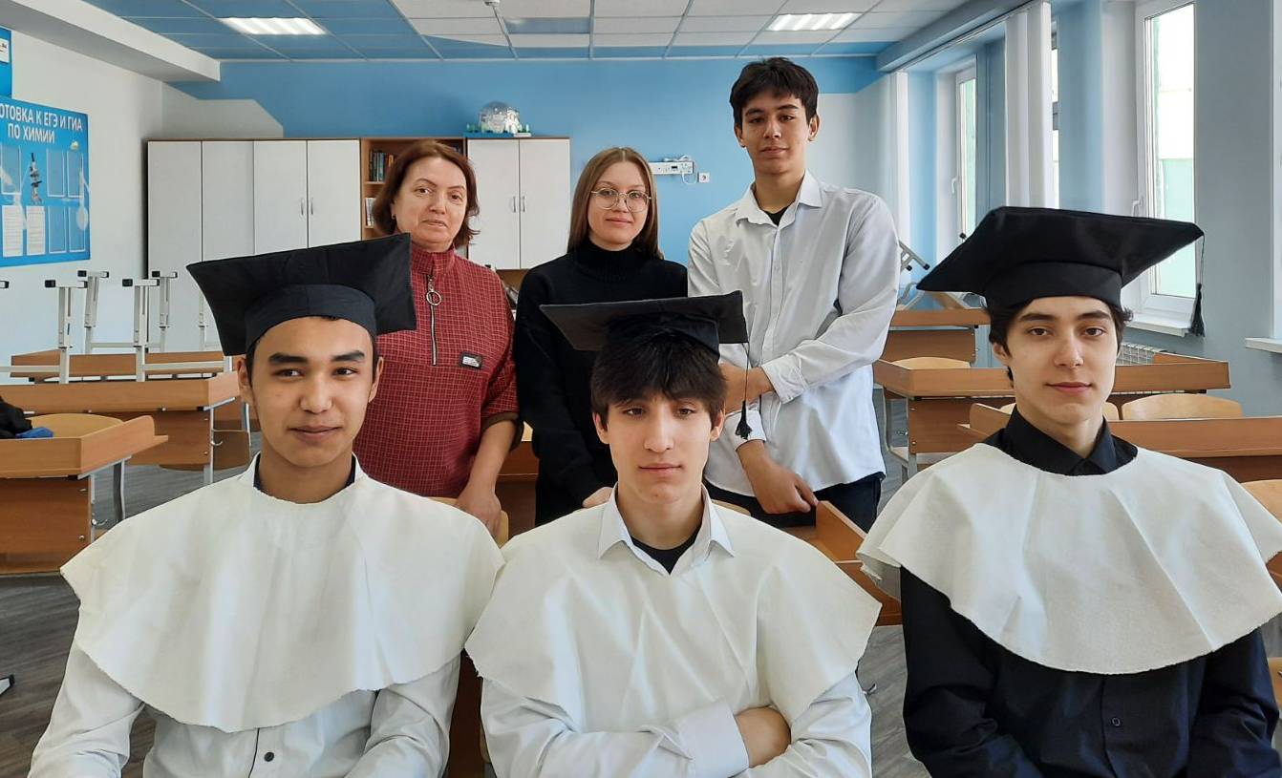
В 7 «А» класса прошёл урок по теме «Механическая работа. Единицы работы». Учащиеся на уроке научились вычислять механическую работу; определять условия, необходимые для совершения механической работы. На уроке были проведены демонстрационные опыты, организована парная и индивидуальная работа учеников.
Галина Ивановна Щербинина для учащихся 5-х классов с целью эколого-просветительской работы провела экологическую акцию "Спасти бобра".
Участники акции отвечали на вопросы экологической тематики о заповедниках и заказниках Югры, охраняемых растениях и животных, учёных – экологах. Обучающиеся создали портрет речного бобра, приняли участие в инсценировке сказки, посмотрели короткометражный фильм об аборигенном западносибирском речном бобре, обитающем на территории Государственного природного заповедника им В. В. Раевского. Дети получили командные задания разработать модели и нарисовать охранные знаки, предупреждающие людей о поселении бобров, соблюдении экологических правил в природе.
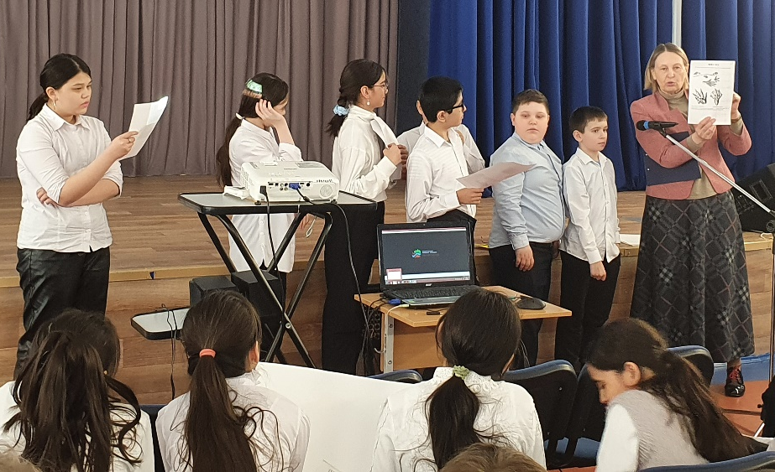
Николай Александрович Ефименков представил коллекцию горных пород и минералов, которая была собрана на Урале. Вдоль границы Европы и Азии, протянувшись с севера на юг более чем на 2000 км., от берегов студеного Карского моря до сухих казахстанских степей, раскинулась огромная горная страна - Урал, край удивительной красоты, сказочных природных богатств и героической истории. Урал сыграл в жизни нашего государства роль выдающуюся, ибо здесь не только крепла экономическая мощь и независимость России, но и закалялся незаурядный народный характер.
Необычность коллекции заключается в том, что образцы горных пород и минералов, имеют как природный образ, также обработанный, что позволяет раскрыть всю красоту уральских самоцветов.
Анализируя проведенную работу, можно сделать выводы: все запланированные мероприятия прошли успешно, применение внеклассных форм работы позволило расширить рамки деятельности учителя и активизировать познавательный интерес учащихся к предметам естественнонаучного цикла. Все проводимые мероприятия преследуют развивающие, образовательные и воспитательные цели. В ходе проведения декады было организовано взаимопосещение проводимых мероприятий, которое позволило педагогам познакомиться с опытом работы коллег, новинками методической и дидактической литературы.
Руководитель ШМО Естествознание Коломиец В.И.

